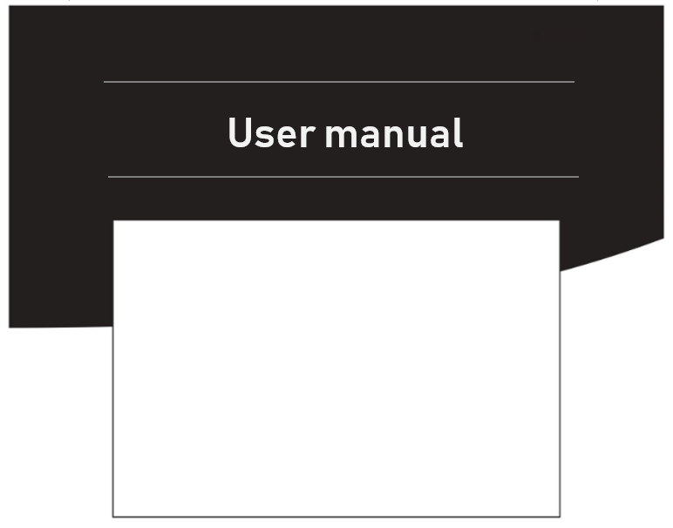
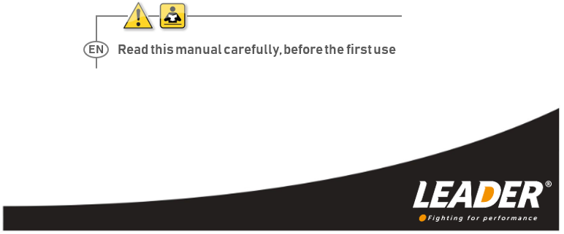

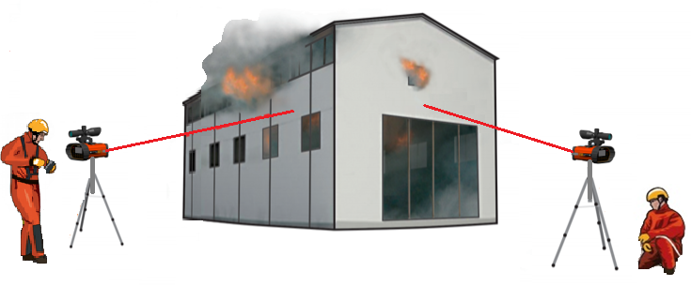

LEADER SENTRY Wireless



Šī lietošanas instrukcija ir izstrādāta, lai jūs varētu iepazīties ar LEADER SENTRY Wireless kustību monitora lietošanu.
Lai novērstu jebkādu negadījumu, ir jāievēro lietošanas instrukcijas un drošības norādījumi.
Jebkādu ierīces izjaukšanu vai remontu drīkst veikt tikai LEADER vai apstiprināts izplatītājs.
Šī rokasgrāmata parāda ierīces vienkāršību un lietošanas ērtumu.
Lai uzlabotu šo rokasgrāmatu, „LEADER“ ir atvērts jūsu ieteikumiem. Nevilcinieties tos mums nosūtīt.

Produkta atsauces

I60

Atsauce | Produkts
Atsauce | D11.06.020 | LEADER SENTRY Wireless SINGLE (1 lāzers)
Atsauce | D11.06.022 | LEADER SENTRY bezvadu DOUBLE (2 lāzeri)
Atsauce | D11.06.020F | LEADER SENTRY bezvadu SINGLE (1 lāzers) ar visiem pieejamajiem piederumiem  (pilnā versija)
Atsauce | D11.06.022F | Leader SENTRY bezvadu DOUBLE (2 lāzeri) ar visiem pieejamajiem piederumiem  (pilnā versija)
PAPILDUS | D11.06.023 | Ārējais uzlādējams akumulators
PAPILDUS | D11.06.025 | Ārējais akumulatora lādētājs
PAPILDUS | D11.06.021 | Bezvadu tālvadības pults
PAPILDUS | D11.06.026 | Tālvadības pults maisiņš
PAPILDUS | D11.06.024 | Kaste (tikai 2 LASERU versijai)


2 LIETOŠANAS BRĪDINĀJUMI 5
3 APRAKSTS 6
3.1 Satur 6
3.2 Produkta apraksts 6
3.3 Lāzera apraksts 7
3.4 Stativa apraksts 8
3.5 Lodveida savienojuma stiprinājuma apraksts 8
3.6 Pieejamo barošanas avotu apraksts 8
3.7 Sentry SINGLE 1-lāzera transporta somas apraksts 8
3.8 Sentry DOUBLE 2-lāzeru transporta mugursomas apraksts 9
3.9 Papildu soma 9
3.10 Papildu ārējais uzlādējams akumulators 9
3.11 Papildus iegādājams lādētājs 9
3.12 Papildus bezvadu tālvadības pults 9
3.13 Konsoles apraksts 10
3.14 EKRĀNU APRAKSTS 10
3.14.1 Vadības ekrāns 10
4 UZSTĀDĪŠANA 12
4.1 Lāzera piestiprināšana pie statīva 12
4.2 Strāvas padeves pieslēgšana 12
4.3 Bateriju uzstādīšana 13
4.4 Neplānotu pārvietošanos filtrēšana 14
4.5 Tālskata un lāzera rādītāja regulēšana un apkope salīdzinājumā ar lāzera attāluma mērītāju 14
4.6 Mērīšana un attāluma diapazons 15
4.7 Ierīces lietošana 16
4.7.1 Funkcija „SKATĪT VISU” 17
4.7.2 Tīklā savienotu ierīču darbība 17
5 DARBĪBAS PRINCIPI 20
5.1 Metriskās vai imperiālās sistēmas izvēle 20
5.2 Trauksmes signālu darbības princips 20
5.2.1 Vizuālo un skaņas trauksmju nozīme 22
5.3 Zema akumulatora uzlādes līmeņa gadījumā 23
5.4 Tālvadības pults (pēc izvēles) 23
5.5 Pārošana 25
5.6 Tehniskie raksturlielumi 27
6 BRĪDINĀJUMS 28
7 PROBLĒMU NOVĒRŠANA 29
8 GARANTIJA 30
9 REGULĒŠANAS MĒRĪTĀJS 31

IEVADS

- BEZVADU kustības monitors „LEADER SENTRY“ ir izstrādāts, lai nodrošinātu nestabilu konstrukciju uzraudzību.
Tas nodrošina papildu drošību ugunsdzēsēju komandām, kā arī ārkārtas un glābšanas operāciju dalībniekiem.

- Acīm nekaitīgs lāzera attāluma mērītājs tiek vērsts uz potenciāli bīstamu konstrukciju un nepārtraukti uzrauga tās vismazākās kustības. Ierīci var izmantot, lai uzraudzītu jebkura objekta vai masas kustības, kas var apdraudēt tuvumā strādājošos cilvēkus, piemēram, nestabilas ēkas, nogruvumi, lavīnas, nestabili transportlīdzekļi vai jebkādi citi līdzīgi apdraudējumi.

- Lāzera attāluma mērītāju var uzstādīt uz komplektā iekļautā statīva vai ar piesūcekņa turētāju, lai piestiprinātu pie gludas virsmas (transportlīdzekļa virsbūves, loga utt.), un tas var uztvert kustības līdz 50 m attālumā atkarībā no laika apstākļiem. Tēmēklis ļauj lietotājam vērst lāzeru uz mērķa objektu. Ekrānā tiek parādīts attālums starp attāluma mērītāju un mērķi, kā arī izmērītā kustība salīdzinājumā ar izvēlēto noteikšanas slieksni. Ierīce izraisīs brīdinājumu, ja izvēlētais slieksnis tiks pārsniegts par 2 līdz 100 mm (0,007 līdz 0,33 pēdas).

- Lāzera attāluma mērītājs mēra kustības lāzera staru virzienā. Maksimāli pieļaujamā kustība tiek izvēlēta pakāpēs. Tas ļauj ierīcei pielāgoties nelabvēlīgiem laika apstākļiem vai konstrukcijas dabiskajām kustībām. Novirzes tiek parādītas ekrānā, līdz tiek sasniegts slieksnis. Ja konstrukcija kustas tā, ka pārsniedz izvēlēto slieksni, tiek aktivizēts spēcīgs trauksmes signāls (105 dB).

- Vienlaikus var izmantot divus lāzera attāluma mērītājus, tādējādi ļaujot lietotājam uzraudzīt divas dažādas konstrukcijas vai vienu un to pašu konstrukciju no divām kustības asīm. Abi lāzeri sazinās, izmantojot bezvadu savienojumu.
Bezvadu kustības monitors „LEADER SENTRY“ ir pieejams vienā vai divu lāzeru versijās. Ir pieejama arī papildu bezvadu
tālvadības pults, ko var pieslēgt vienam vai diviem lāzeriem.

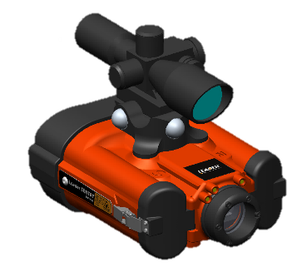

BEZVADU kustības monitors „LEADER SENTRY“ atbilst ES ieteikumiem:
Elektromagnētiskie lauki, RoHS, WEEE.

BRĪDINĀJUMI PAR LIETOŠANU


Katram trauksmes signālam pievērsiet vislielāko iespējamo uzmanību.
Nekad nepieņemiet, ka trauksmes iemesls ir nejaušs, kamēr tas nav galīgi noskaidrots.

- Pārliecinieties, ka novērošanas zonā nav nevajadzīgas kustības (cilvēki, mašīnas utt.), lai izvairītos no kļūdainas kustības noteikšanas.

- Gadījumā, ja vairs nav iespējams izmērīt attālumu, novērojot objektu (piemēram, miglas dēļ), atskanēs trauksmes signāls, lai brīdinātu lietotāju.

- Ierīce ir paredzēta, lai izfiltrētu īslaicīgus lāzera staru traucējumus (garām ejoši cilvēki, putni utt.).

Ilgstošāki šķēršļi izraisīs trauksmes signālu.

- Migla, putekļi vai spēcīga gaisma var ietekmēt ierīces darbības rādiusu. Lietotājam jāņem vērā vides apstākļi un jāpielāgo attālums, lai nodrošinātu precīzus mērījumus.

- Ja temperatūra ir ļoti zema (0 °C (32 °F) vai zemāka), baterijas nevar izmantot. Ir stingri ieteicams izmantot ārēju enerģijas avotu.

- Vienmēr pārliecinieties, ka izmantojat augstas kvalitātes litija, sārmu vai uzlādējamas NiMH baterijas.


Nekad nelietojiet cinka baterijas (cinka-oglekļa vai cinka-hlorīda).

- Nelietojiet dažādu veidu baterijas vienlaikus.

- Lietojot tīkla adapteri ārpus telpām, vienmēr pasargājiet to no lietus un mitruma.

- Vienmēr pirms faktiskas lietošanas pārbaudiet, vai ierīce darbojas pareizi, pārliecinoties, ka darbojas trauksme un mirgo gaismas signāli.

- Tēmēklis ir noregulēts tā, lai lāzera sarkanais punkts sakristu ar krustu 35 m (114,8 pēdu) attālumā. To savstarpējā novietojuma atšķirības ir redzamas attālumos, kas ir īsāki vai garāki par 35 m (114,8 pēdām).

- Lai izvairītos no mērījumu kļūdām, pēc iespējas centieties novietot lāzera staru perpendikulāri mērāmajai virsmai. Nemērķējiet uz putekļiem klātu stiklu, putupolistirolu vai citām līdzīgi caurspīdīgām virsmām.

- Tēmējot uz spēcīgi atstarojošām virsmām, lāzera stars var tikt novirzīts, un var rasties mērījumu kļūdas.

- Mērīšanas laiks var palielināties, ja virsmas ir tumšas vai neatstaro gaismu.

- Kad pēc trauksmes signāla (105 dB) tuvojaties lāzeram, valkājiet aizsargauskarus.

- Nekad neskatieties caur tēmēkli tieši pret sauli. Tas var izraisīt acu traumas.

APRAKSTS

Saturs
APRAKSTS | 1 LĀZERA (LA1) versija | 2 lāzeru (LA1 un LA2) versija
2. klases lāzera attāluma mērītājs | 1 | 2
Tripods | 1 | 2
Lodveida savienojums statīva un attāluma mērītāja savienošanai | 1 | 2
Tīkla barošanas bloks ar 110/220 V 50/60 Hz adapteriem | 1 | 2
12 V kabelis ar automašīnas adapteri | 1 | 2
AAA sārmu baterija | 12 | 24
Pārnēsāšanas soma | 1 | /
Mugursoma | / | 1
Lietotāja rokasgrāmata | 1 | 1
Ātrās uzsākšanas rokasgrāmata | 1 | 1
Piesūcekļa lodveida savienojuma kronšteins | Papildaprīkojums | Papildus
Ārējais uzlādējams akumulators | Pēc izvēles | Pēc izvēles
Ārējais akumulatora lādētājs | Pēc izvēles | Pēc izvēles
Tālvadības pults | Pēc izvēles | Pēc izvēles
Pārnēsāšanas soma | / | Pēc izvēles

Produkta apraksts
- LEADER SENTRY bezvadu iekārtas:
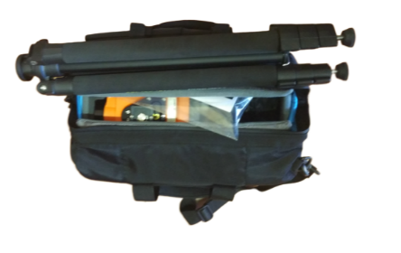
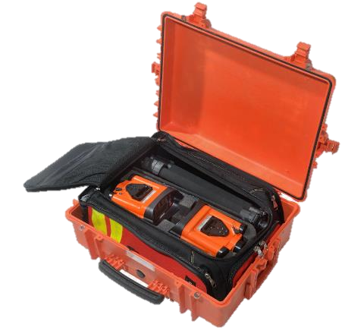
Lāzera attāluma mērītāji

Tripodi

Mugursoma

Piederumi

Prettriecienu futrālis
(pēc izvēles)

2 lāzeri
1 LĀZERS
Pārnēsāšanas soma

Piederumi

Lāzera attāluma mērītājs

Stativs

Lietotāja rokasgrāmata

Lāzera apraksts
- Lāzera attāluma mērītājs sastāv no:

- Attāluma mērītājs, ko izmanto, lai ļoti precīzi noteiktu attālumu.

Lāzera attāluma mērītāja izejas jauda ir mazāka par 1 mV. Ja notiek saskare ar lāzera starojumu, dabiskais reflekss – pamirkšķināt acis un pagriezt galvu – ir pietiekams, lai pasargātu sevi no acu traumām.

LĀZERA STAROJUMS / NESKATIETIES STARPĀ / 2. KLASES LĀZERA IERĪCE / IEC / EN60825-1:2014 / P<1 mW; A=655 mm (2,18 pēdas)




- Spēcīgs trauksmes signāls (105 dB).
Lāzera attāluma mērītājs

Mirgo

Bateriju nodalījumi

- 3 zibspuldzes vizuālam brīdinājumam.

Pēc sliekšņa izvēles ierīces tiek identificētas šādi
:

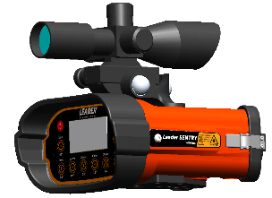
LASER 1 → 1 mirgojoša gaisma ik pēc 5 sekundēm.
Mērķa diapazons

Vadības paneļa

Piesprādzēšanas punkts
Strāvas vai akumulatora (pēc izvēles) savienotājs (12–24 V)

LĀZERS 2 → 2 secīgi mirgojoši signāli ik pēc 5 sekundēm.

- Mērķa tēmēklis, lai pareizi noregulētu lāzera attāluma mērītāja staru uz mērķi.

Ierīces īpašības:

- 1 aizsarglēcums un kameras objektīva vāciņš uzglabāšanai
- 1 Mil-Dot krustveida tēmēklis labākai mērķa precizitātei.
- 5 sarkano/zaļo krustu spilgtuma līmeņi nakts redzamībai, ko nodrošina 1 CR2032 baterija (iekļauta komplektā).
- Aprīkota ar 2,5x/10x fokusa redzes lauku 8,9/32,5 pie 100 m (328,1 pēdas).
- Aprīkots ar Ø40 mm (0,13 pēdas) kameras objektīvu.
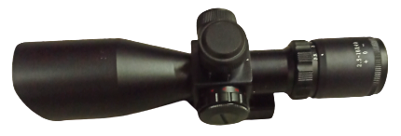
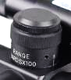

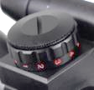



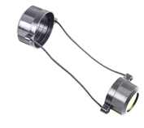
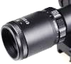
Regulēšana (vertikālā) Rūpnīcā noregulēta

Regulēšana (sāniski) Noregulēts rūpnīcā

Melni/zaļi/sarkani tēmēkļi

Objektīva un kameras objektīva aizsardzība

Fokuss 2,5x / 10x
Ø40 kamera

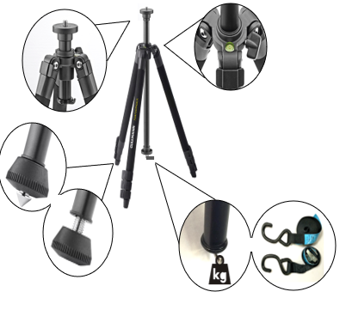
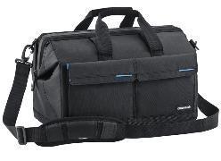
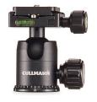
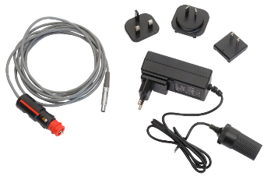
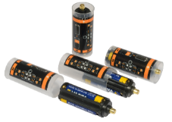
Tripods „ ” apraksts
- Alumīnija teleskopiskais statīvs, kas savienots ar
ar 3D lodveida savienojumu, kas ļauj lietotājam ideāli uzstādīt un noregulēt lāzeru.
- Maksimālais statīva regulēšanas augstums ar
lāzeru, ir aptuveni 2 metri (6,56 pēdas).
- Vēja gadījumā vai ierīces stabilizēšanai statīvu var noslogot ar komplektā iekļauto siksnu.

Lodveida savienojuma apraksts
- 3D lodveida savienojuma kronšteins darbojas kā saskarnes elements starp statīvu un lāzeru. Tajā ietilpst plāksne, kas tiek pieskrūvēta zem lāzera (jāpievelk pienācīgi).

Pieejamo barošanas avotu apraksts
- 1 ārējs 12/24 V 110/220 V 50/60 Hz saderīgs barošanas avots:
- Komplektā iekļauts 1 automašīnas adaptera barošanas kabelis (3 m (9,9 pēdas)).
- Komplektā iekļauti starptautiskie adapteri (Lielbritānija, Eiropa, ASV un Austrālija). 1,2 m (3,3 pēdas) garš kontaktligzdas kabelis.
- Barošanas bloka LED indikators.
- Īssavienojuma un pārsprieguma aizsardzība.

- Bateriju barošanas avots:
- 4 bateriju turētāji (katrā pa 3 AAA baterijām – kopā 12 baterijas) lietošanai laukā bez pieslēguma elektrotīklam.
- Komplektā iekļauti 4 futrāļi, lai bateriju turētājus varētu ievietot speciāli paredzētajos nodalījumos.
- Komplektā iekļautas 12 AAA sārmu baterijas. Var izmantot arī litija baterijas vai uzlādējamas NiMH baterijas. Izvēlieties labas kvalitātes baterijas.

Ieteicamais enerģijas avots joprojām ir tīkla barošana.

„Sentry SINGLE“ 1-lāzera pārnēsāšanas somas apraksts
- Transporta soma ar augstas blīvuma putuplastu, kas ļauj to ātri novietot automašīnas bagāžniekā. Statīvu var piestiprināt pie somas augšdaļas, izmantojot siksnu ar Velcro aizdari.

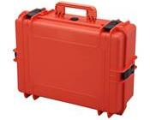
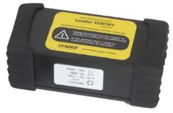
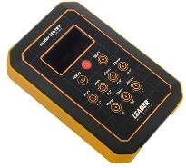
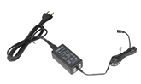
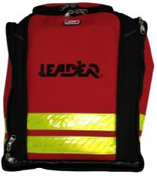
Sentry DOUBLE 2-lāzeru transporta mugursomas apraksts
- Izturīgs un ergonomisks mugursoma, kas paredzēta divu „ ” lāzeru un visu standarta un papildu piederumu (ārējās baterijas, statīvi, lodveida savienojumi, tālvadības pults, lietošanas rokasgrāmata utt.) pārvadāšanai.

Papildu soma
- Prettriecienu transporta soma ar IP67 hermētiskuma sertifikātu, kas paredzēta „Sentry DOUBLE“ mugursomas (2 lāzeru versija) uzglabāšanai un aizsardzībai transportēšanas un uzglabāšanas laikā.

Papildus pieejama ārējā uzlādējama baterija
- NiMH 12 Vdc/4,5 Ah akumulators.
- Uzlādes laiks 5 stundas 30 minūtes temperatūras diapazonā no 0 ° līdz 40 ° (32°F līdz 104°F).
- IP55.
- Ļauj izmantot lāzeru 45 stundas.

Lai nodrošinātu pilnu darbības jaudu, akumulatoru jāuzlādē ik pēc 6 nedēļām.

Papildus pieejams lādētājs

- Lādētājs ārējam NiMH uzlādējamajam akumulatoram (skatīt iepriekš): 110/240 V maiņstrāva/12 V līdzstrāva/maks. 0,35 A.

Papildus pieejama bezvadu tālvadības pults
- Tā parāda lāzera datus un ļauj attālināti vadīt funkcijas.
Tajā ir skaļrunis, kas atskaņo brīdinājumu, ja tiek pārsniegta robežvērtība (80 dB).
- Triecienizturīga ABS korpusa.
- IP 67 aizsardzības pakāpe.
- Barošana ar 6 LR06 AA baterijām.
- Pieejama arī pārnēsāšanas somiņa (pēc izvēles).

Konsoles apraksts
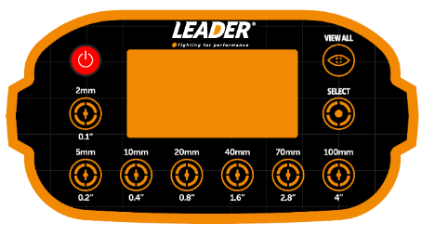

Ieslēgšanas/izslēgšanas poga

VIEW ALL poga
- Izmanto, lai apskatītu visus lāzerus

Sliekšņa izvēle
- Izmanto, lai aktivizētu vai deaktivizētu uzraudzību izvēlētā sliekšņa robežās

OLED displejs

Poga „SELECT”
- Galvenokārt izmanto, lai pārslēgtos no viena lāzera uz citu
- Izmanto, lai atslēgtu skaņas signālu režīmā „VIEW ALL”

Piezīme: Lai apturētu (un tādējādi atslēgtu) signālu, pietiek nospiest jebkuru pogu uz tastatūras.

„ ” EKRĀNU APRAKSTS
Sākuma ekrāns „ ”:
- Sākuma ekrāns, kas parādās 2 sekundes pēc ieslēgšanas.

Vadības ekrāns
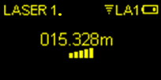
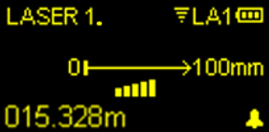

Ekrāns un neaktivizēts trauksmes signāls

Lāzera nosaukums: Lielie un mazie burti tiek izmantoti, lai atšķirtu izmantoto ierīci:
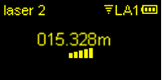
LĀZERS 1
Izmantotais lāzers
lāzers 2 Otrs attālinātais lāzers (lietošanas laikā redzams ekrānā LASER 1).
Baterijas attēla kreisajā pusē redzamie cipari norāda, ka ierīce tiek izmantota
ierīce tiek izmantota

Piezīme: - Papildus iegādājamā tālvadības pults lāzerus parāda tikai ar lielajiem burtiem.
- Lai taupītu baterijas enerģiju, lāzera attāluma mērītājs izslēdzas pēc 5 minūtēm, ja nav izvēlēts slieksnis.

Pirmais lāzers, kas iedegas, ir galvenais lāzers, kas izveido tīklu, lai nodrošinātu savienojumu ar otro lāzeru un tālvadības pulti. To var atpazīt pēc punkta „.”

Signāla savienojuma līmenis ir 4 līmeņu sistēmā. Šī ikona tiek parādīta tikai tad, ja lāzera attāluma mērītājs
ir savienots ar otro lāzera attāluma mērītāju vai papildu tālvadības pulti. Lāzeru ir iespējams atvienot no tīkla (sk. § 4.6.2).

Izmantotā lāzera attāluma mērītāja numurs; šeit „LA1” nozīmē LASER 1.
Attiecīgā lāzera attāluma mērītāja akumulatora uzlādes līmeņa indikators; šeit „LA1”.

4 līmeņu indikācija: (100 %), (70 %), (30 %) un zems akumulatora līmenis (5 %). Lāzera akumulatora darbības laiks normālas darbības apstākļos (sasniegts slieksnis – nav trauksmes signāla) ar labas kvalitātes sārmu baterijām ir apmēram 8 stundas.
Turklāt brīdinājums par „zemu akumulatora uzlādi” (sk. § 5.3) automātiski iedarbojas 5 minūtes pirms ierīces izslēgšanās uz 5 sekundēm.
Kad lāzers ir pieslēgts 12–24 V vai 100–240 V elektrotīklam, baterijas simbols aizstāj
baterijas simbolu.

Norāda attālumu starp lāzera attāluma mērītāju un mērķi.

Lāzera attāluma mērītāja mērījumu kvalitāte, kas balstās uz 5 līmeņiem. Dažos gadījumos (laika apstākļi, apgaismojums, mērķa virsma utt.) mērījumu nav iespējams veikt: tiek parādīts kļūdas kods Exxx (sk. §7).
Ja tiek sasniegta sliekšņa vērtība un mērījumu pēkšņi vairs nav iespējams veikt, tiek iedarbināts trauksmes signāls.


Izvēlētās robežvērtības attēlojums ar kursoru, kas ataino mērķa kustību.
- Piemērs: ekrāna „LASER 1” attēlojums




Ekrāns „LASER 1” bez sliekšņa
LASER 1 ekrāns ar 100 mm (0,33 pēdas) slieksni
LASER 1


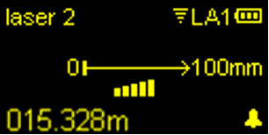
- Piemērs: Lāzera 2 ekrāna vizualizācija un sliekšņa izvēle no LASER 1.
LASER 2 ekrāns bez sliekšņa
LASER 2 ekrāns ar 100 mm (0,33 pēdas) slieksni
LASER 1

Piezīme: Tālvadības lāzera attāluma mērītāja identifikācija pēc sliekšņa izvēles:
- Lāzers 1 → 1 mirgojoša gaismas signāla uzplaiksnījums ik pēc 5 sekundēm.
- Lāzers 2 → 2 secīgas mirgojošas gaismas ik pēc 5 sekundēm.

- Piemērs: Kursora attēlojums, kas atspoguļo mērķa kustību.
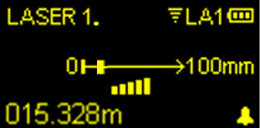
LASER 1 ekrāns ar 100 mm (0,33 pēdas) slieksni un 0 mm (0 pēdas) kursoru
LĀZERS 1
LĀZERA 1 ekrāns ar 100 mm (0,33 pēdas) slieksni un 10 mm (0,13 pēdas) kursoru

Skaņas signāls, kas norāda, ka trauksme ir gatava iedarboties, ja tiek pārsniegts izvēlētais slieksnis.

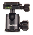
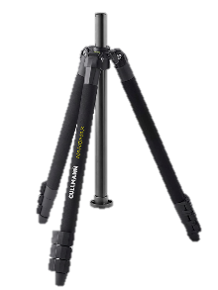
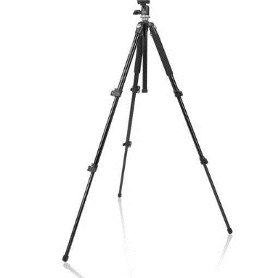
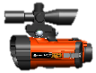
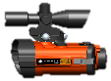
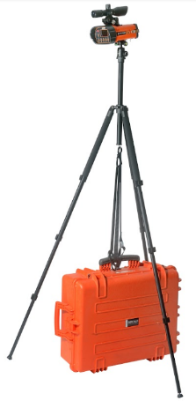



Lāzera piestiprināšana pie statīva

Pieskrūvējiet lodveida savienojuma kronšteinu pie statīva centrālās ass

Uzstādiet statīvu

Novietojiet lāzeru uz lodveida savienojuma stiprinājuma
Centrālais lodveida savienojuma stiprinājums

Tripods

Lāzera attāluma mērītājs

Ja nepieciešams, nostipriniet balastu, izmantojot komplektā iekļauto siksnu

Strāvas padeves pieslēgšana

Kā ieteicamais enerģijas avots tiek saglabāts tīkla barošanas avots. Ja nav pieejams ārējs barošanas avots, izmantojiet baterijas vai ārējo uzlādējamu akumulatoru (pēc izvēles).


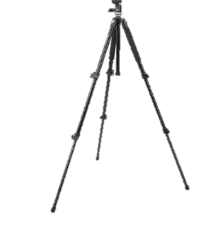
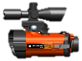
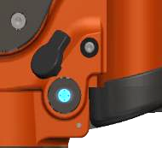


- LEADER SENTRY Wireless tiek piegādāts kopā ar barošanas avotu (skatīt §3.6).

Noņemiet aizsargplāksni zem lāzera attāluma mērītāja

Iestipriniet barošanas kabeļa savienotāju lāzera attāluma mērītāja kontaktligzdā.

Pieslēdziet lāzera attāluma mērītāja barošanas kabeli ārējam strāvas avotam.
Tīkla spriegums 110/220 V
12 V
12 V
Akumulators
12 V

Bateriju uzstādīšana


Piezīme: Ieteicams izmantot LR03 AAA sārmu baterijas. Ierīce var darboties autonomi ar LR03 AAA sārmu baterijām (sk. §5.6), taču tās drīzāk jāizmanto kā rezerves enerģijas avots gadījumā, ja nav pieejams ārējs enerģijas avots. Var izmantot arī litija baterijas. Bateriju darbības laiku var pagarināt (sk. §5.6). Bateriju darbības laiks atšķiras atkarībā no bateriju zīmola un kvalitātes.

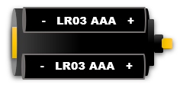
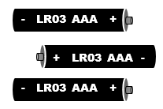
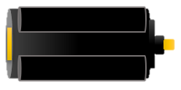
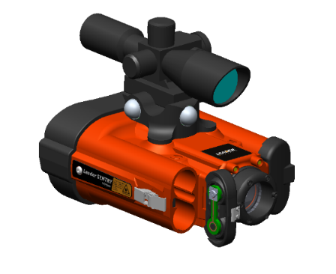
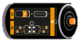
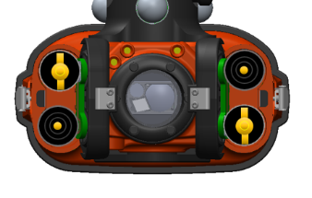
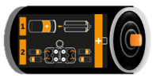
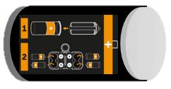

- Ierīcē ir 4 nodalījumi, katrā no kuriem nepieciešamas 3 LR03 AAA baterijas, kopā 12 baterijas.
Caurspīdīgs korpuss

Ievērojiet +/- polaritāti
Nelietojiet spēku – ievērojiet elementu ievietošanas virzienu
Ievērojiet +/- polaritāti
Ievietojiet 3 LR03 AAA baterijas katrā bateriju nodalījumā.
Ievietojiet pilnos bateriju turētājus caurspīdīgajā korpusā.
Ievietojiet 4 bateriju nodalījumus lāzera attāluma mērītāja nodalījumos
+
+
-
-
Bateriju kasete

Akumulatora turētājs
+
3 LR03 baterijas
LR03 AAA baterijas

Caurspīdīgs korpuss
+
Bateriju turētājs
+
3 LR03 AAA baterijas

Bateriju turētājs
+
3 LR03 baterijas
Lāzera attāluma mērītājs

Bateriju komplekti

Bateriju nodalījumi

Bateriju nodalījumi

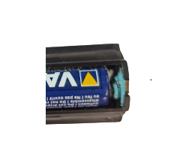

Ja ierīci ilgāku laiku nelietojat, neaizmirstiet
izņemt baterijas. Tās var sabojāt ierīci.

Neapzinātu fragmentu filtrēšana

- Ierīce ir paredzēta, lai izfiltrētu īslaicīgus lāzera staru traucējumus (garām ejošus cilvēkus, putnus utt.).

Ilgstošāki šķēršļi izraisīs trauksmes signālu. Šī funkcija darbojas tikai tad, ja ir izvēlēta sliekšņa vērtība.

Filtrēšanas zona atrodas starp lāzeru un mērķi attālumā, kas ir divas reizes mazāks (-2 x) par izvēlēto slieksni.

Piemērs ar 100 mm (0,33 pēdas) slieksni:
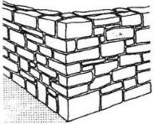
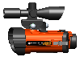
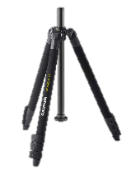
-Filtrējamā zona: starp lāzeru un (attālums līdz mērķim – 2x slieksnis) -Slieksnis pārsniegts → trauksme ieslēdzas, ja lāzera staru kūlis tiek pārtraukts ilgāk par 1 sekundi un ja ir pabeigti divi lāzera mērījumi. (maks. 2 sek., atkarībā no mērķa un attāluma)
100 mm sliekšņa zona
Sliekšņa pārsniegšana → trauksme ieslēdzas
Sliekšņa pārsniegšana → trauksme ieslēdzas
0 mm
1000 mm
800 mm
900 mm
1100 mm
1200 mm
100 mm sliekšņa zona

- Kustība filtrētajā zonā, piemēram, trieciens pret statīvu, izraisīs trauksmi ar garāku reaģēšanas laiku no 1 līdz 2 sekundēm, ko nosaka filtrs. Savukārt kustība sliekšņa zonā izraisīs trauksmi nekavējoties.

Tēmēkļa un lāzera rādītāja regulēšana un apkope salīdzinājumā ar lāzera attāluma mērītāju

Tēmēkli izmanto, lai redzētu mērķi attālumā. No noteiktas distances un atkarībā no tā brīža apgaismojuma līmeņa lāzera attāluma mērītāja sarkanais punkts vairs nav redzams uz mērķa. Tādā gadījumā mērķēšanai paliek tikai mērķa krusts (krustiņš).
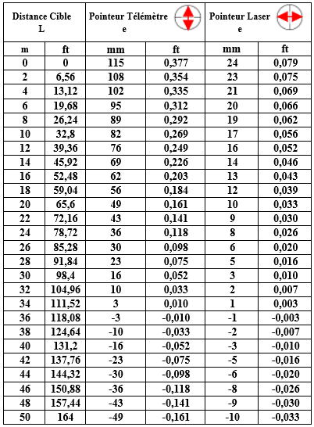
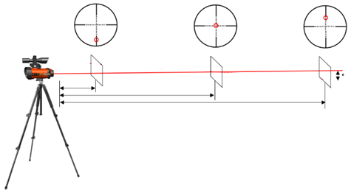
- Lūdzu, ņemiet vērā, ka tēmēklis ir noregulēts tā, lai lāzera attāluma mērītāja sarkanais punkts, kas parādās uz mērķa, sakristu ar krustu 35 m (114,8 pēdu) attālumā. Attālumos, kas ir lielāki vai mazāki par 35 m (114,8 pēdām), to savstarpējā novietojuma sakritība mainās. Tas ir saistīts ar attālumu starp lāzeru un tēmēkli, kas ir uzstādīts dažus centimetrus virs korpusa.
e
L :6 m / 19,7 pēdas
L: 35 m / 114,8 pēdas
L :50 m / 164 pēdas
Atskaites mērķis
Tālmērītāja rādītājs
Mērķis

- Tēmēkļa skala ir rūpnīcā iepriekš noregulēta, lai nodrošinātu, ka mērķa krusts (krustiņš) sakrīt ar uz to fiksēto lāzeru. Ja krusts ir nepareizi noregulēts vai krustam ir zems akumulatora līmenis, rīkojieties šādi:

- Tēmēkļa regulēšana.

Noņemiet vertikālās un horizontālās regulēšanas pogu vāciņus.

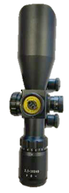

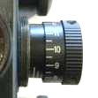

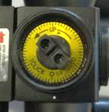
Noregulējiet lāzeru tā, lai punkts atgrieztos centrā. Noregulējiet vertikālo un horizontālo regulējumu.
Regulēšana (sānu) Rūpnīcā noregulēta

Regulēšana (vertikālā) Noregulēts rūpnīcā

Piezīme: Kalibrēšana jāveic pēc katras darbības pabeigšanas, izmantojot regulēšanas mērītāju (sk. §8).
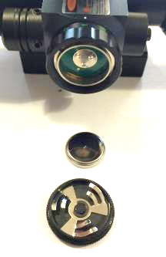
1 CR2032 baterija (iekļauta komplektā)
+
- Krustveida rādītāja baterijas nomaiņa.

Noņemiet bateriju nodalījuma vāciņus.

Nomainiet izlietoto bateriju pret jaunu.

Mērīšanas un attāluma diapazons

LEADER SENTRY Wireless ir optisks instruments, kura darbību ietekmē vides apstākļi.
Tāpēc lietojumprogrammā iegūtais mērījumu attāluma diapazons var atšķirties atkarībā no mērāmā objekta atstarošanas spējas,
apgaismojuma un atmosfēras apstākļiem. Šādi apstākļi var ietekmēt mērījumu diapazonu un ātrumu:
Galvenie | Faktori, kas palielina attāluma vai ātruma mērījumu | Faktori, kas samazina attāluma vai ātruma mērījumu
Mērāmā objekta virsma | Spīdīgas un atstarojošas virsmas  (Baltas virsmas ir labākas). | Matētas, porainas un tumšas virsmas  Zaļas un zilas virsmas
Gaisā esošas daļiņas | Tīrs gaiss | Putekļi, migla, stiprs lietus, stipra snigšana
Saules gaisma | Vājš apgaismojums | Spilgta saules gaisma uz mērķi

- Tomēr mērījumu veiktspēju var klasificēt atbilstoši šādiem mērījumu diapazoniem:
Mērīšanas attāluma diapazons uz dabiskām virsmām | 0,05... ~50 m (164 pēdas)
Mērījumu attāluma diapazons uz baltām virsmām | 0,05... ~100 m (328 pēdas)
Mērījumu diapazons uz atstarojošiem mērķiem | ~40... ~150 m (492 pēdas)

LEADER SENTRY Wireless galvenokārt tiek izmantots pilsētvidē. Tāpēc mērķa virsmas ir vairāk līdzīgas dabiskām virsmām (lāzera staru darbības diapazons 50 m). Ja mērķis atrodas tālāk par 50 m, ieteicams veikt pārbaudes mērījumu, lai pārbaudītu lāzera staru reaģētspēju.
Nepareizu mērījumu novēršana
Lai izvairītos no mērījumu kļūdām, neveiciet mērījumus virzienā uz raupjām virsmām vai caurspīdīgām virsmām, piemēram, stiklu vai ūdeni.
Kā vispārēju noteikumu vienmēr veiciet pārbaudes mērījumu.

Ierīces „ ” lietošana
- Noteikt mērāmo mērķi.

- Pārliecinieties, ka statīvs ir pareizi sabalansēts un novietots uz stabilas virsmas. Lai stabilizētu statīvu, pie tā var piekārt balastu. Vajadzības gadījumā noregulējiet statīva augstumu.

- Izmantojot tēmēkli, virziet lāzera staru uz izvēlēto virsmu.


Lāzers darbojas tikai uz necaurspīdīgām virsmām.

Vislabāk ir izvēlēties līdzenu virsmu gaiši pelēkā krāsā.

- Pārbaudiet displejā norādīto attālumu. Lai nodrošinātu vislabāko darbību, ieteicams novietot lāzeru ne tālāk kā 50 m (164 pēdas) attālumā no objekta. Cenšaties pēc iespējas novietot lāzera staru perpendikulāri mērķa virsmai.

Kad iestatījumi ir veikti, izslēdziet lāzera rādītāju.

- Izvēloties mērvienību, ir iespējams pāriet no metriskās sistēmas uz imperiālo sistēmu un otrādi (skatīt §5.1).
- Izmantojot pogas, izvēlieties noteikšanas slieksni diapazonā no 2 līdz 100 mm (0,1” līdz 4”).
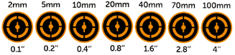



- Izmantojot izvēlēto slieksni, novērošana tiek aktivizēta pēc 2 sekundēm, lai novērstu situāciju, kad pogas nospiešana izraisa kustību, ko uztver lāzera attāluma mērītājs. Pārbaudiet, vai mirgo gaismas signāli:

Attāluma mērītājs | SENTRY SINGLE izmantošana | SENTRY DOUBLE izmantošana
Lāzers 1 | 1 mirgojums ik pēc 5 sek. | 1 mirgojums ik pēc 5 sekundēm
Lāzers 2 | / | 2 secīgas mirgošanas reizes ik pēc 5 sekundēm.

- Pirms reālas lietošanas ieteicams pārbaudīt, vai ierīce darbojas pareizi. Lai to pārbaudītu, vienkārši novietojiet roku lāzera staru priekšā, lai iedarbinātu trauksmi. Lai apturētu trauksmi, vienkārši nospiediet jebkuru taustiņu uz tastatūras.

Pēc trauksmes apstādināšanas uzraudzība jāatsāk, atkārtoti izvēloties slieksni.


LEADER SENTRY Wireless ir 3 trauksmes līmeņi:

1, lai identificētu sliekšņa pārsniegšanu.

1 — lai identificētu kļūdas ziņojumu Exxx (sk. § 7).

1 — lai signalizētu par zemu akumulatora uzlādes līmeni.

Piezīme: skatiet sadaļu „Vizuālo un skaņas trauksmju nozīme” (skatīt § 5.2.1).

- LEADER SENTRY Wireless ir paredzēts kustības noteikšanai lāzera attāluma mērītāja staru asī.
Lai vienlaikus uzraudzītu abas asis, var izmantot divas ierīces kopā un vadīt tās no viena vadības ekrāna.
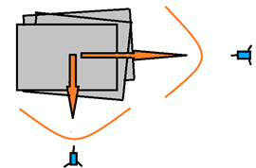
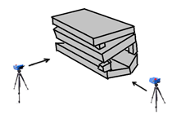


Uzbūve
Lāzeri


SKATĪT VISAS funkcijas
Funkcija, kas pieejama, nospiežot pogu.

- Ekrāns „SKATĪT VISUS” ir pieejams tikai tad, ja ir pieslēgtas vismaz divas ierīces.

LĀZERA 1 nosaukums (lielie burti) „LA1”.

LĀZERA 2 nosaukums (mazie burti) „la2”.

Izvēlētā sliekšņa vērtība.

LASER 1 akumulatora indikators.

Ikona, kas norāda, ka skaņas signāls ir atslēgts (šajā gadījumā LASER 1).

Ikona, kas norāda, ka skaņas signāls ir ieslēgts (pēc noklusējuma, kad lāzera attāluma mērītājs ir ieslēgts).
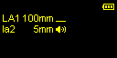
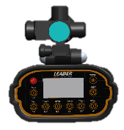

LASER 1 ekrāns ar 100 mm (0,33 pēdas) slieksni un LASER 2 ar 5 mm (0,02 pēdas) slieksni

LASER 1
Piemēram, LASER 1 un LASER 2 ir savienoti.
Ja LASER 1 uztver kustību, kas pārsniedz slieksni, tas iedarbina vizuālo trauksmi (mirgo) – klusajā režīmā.
Ja LASER 2 uztver kustību, kas pārsniedz slieksni, tas iedarbina skaņas trauksmi (sirēnu) un vizuālo trauksmi (mirgo).

Tīklā savienotu ierīču darbība
Ja iegādājaties SENTRY DOUBLE (2 lāzeri) vai SENTRY SINGLE (1 lāzers) ar papildu tālvadības pulti, lāzeru attāluma mērītāji un tālvadības pults tiek savienoti pāros jau rūpnīcā.

- Lāzera attāluma mērītāju numuri (LA1 un LA2) ir piešķirti rūpnīcā un nemainās.
- Ja ierīces tiek iegādātas atsevišķi, tās var pārot vai atvienot, ja nepieciešams, saskaņā ar procedūru (skatīt § 5.5).

Pirms ieslēdzat otro lāzeru vai tālvadības pulti, pagaidiet, līdz ir ieslēgts pirmais lāzers.

- Kad ierīces ir ieslēgtas, tās parāda bezvadu savienojuma līmeni.
Ja bezvadu savienojuma līmen s neparādās, izslēdziet ierīces un palaidiet tās no jauna.


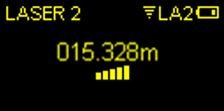
UN
LĀZERS 1
LĀZERS 2


- Nospiežot un turot 5 sekundes izslēdz lāzera radiosakarus, tādējādi tas iziet no tīkla un kļūst

- neatkarīgu. Pārējās ierīces to vairs „neredz”. Nospiežot 5 sekundes, sakari tiek atjaunoti.

No jebkuras ierīces, kas ir pieslēgta tīklam un kurā parādās simbols , ir iespējams:

- Apskatīt visu pieslēgto ierīču kopsavilkumu (piekļuve ekrānam „VIEW ALL”), nospiežot pogu.

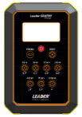
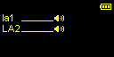
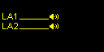
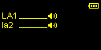
LASER 2
LASER 1
Tālvadības pults
VAI
VAI

- Izvēlieties slieksni, nospiežot vienu no pogām.

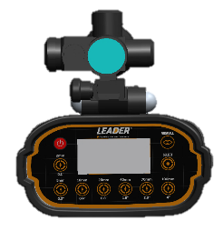


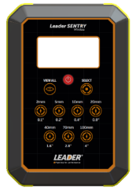
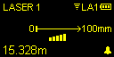
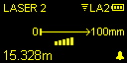
LASER 1
LĀZERS 2
Tālvadības pults
VAI
VAI

- Nospiežot pogu, varat skatīt lāzera 2 detalizēto vadības ekrānu uz lāzera 1 ekrāna un otrādi.

- Skatīt lāzera 2 ekrānu uz lāzera 1 ekrāna

LĀZERS 1
2. lāzera ekrāns bez sliekšņa
LASER 1
Lāzera 1 ekrāns bez sliekšņa

- Lāzera 1 ekrāna attēla parādīšana uz LASER 2 ekrāna

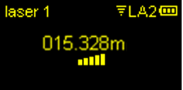
LASER 2 ekrāns bez sliekšņa
LASER 2
LASER 2
1. lāzera ekrāns bez sliekšņa

- Skatiet ekrānus „LASER 1” un „LASER 2” uz tālvadības pults ekrāna
Ņemiet vērā, ka LASER 1 un LASER 2 ir rakstīti ar lielajiem burtiem. No tālvadības pults nav nepieciešams tos atšķirt. Fiziskā tālvadības identifikācija notiek, izmantojot mirgošanu. Sasniedzot slieksni, lāzers 1 mirgo vienu reizi 5 sekundēs, bet lāzers 2 mirgo divas reizes 5 sekundēs.


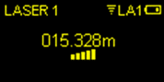
Tālvadības pults
Tālvadības pults
Ekrāns „LASER 2” bez sliekšņa
LASER 1 ekrāns bez sliekšņa

- Alarmu var izslēgt, nospiežot jebkuru taustiņu uz tastatūras.


Tālvadības pults
LASER 1
LASER 2
VAI
VAI

DARBĪBAS PRINCIPI

Metriskās vai imperiālās mērvienību sistēmas izvēle

- Lai mainītu displeja vienības no milimetriem uz collām un otrādi, jums jānospiež un jātur nospiesta poga
un pogu vienlaikus vismaz 5 sekundes, kad ierīce ir ieslēgta. Pēc izmaiņu veikšanas ir nepieciešama atkārtota ieslēgšana.

- Gadījumā, ja tīklam ir pieslēgtas vairākas ierīces, par izvēlēto mērvienību tiek uzskatīta tā, kas ir ieprogrammēta pirmajā ieslēgtajā ierīcē.

- Mērvienība tiek saglabāta pēc katras atkārtotas ieslēgšanas, līdz lietotājs to maina.

- Metriskā sistēma → Angļu sistēma


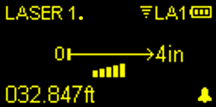
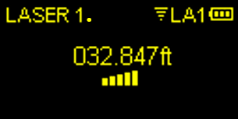
Ekrāns „LASER 1” bez metriskās robežvērtības
LASER 1
LASER 1
LASER 1 ekrāns bez imperiālās robežvērtības
LASER 1 ekrāns ar imperiālo slieksni
+
5s

- Imperial → Metriskā sistēma

LASER 1 ekrāns bez imperiālās robežvērtības
LASER 1
LASER 1
LASER 1 ekrāns bez metriskās robežvērtības
LASER 1 ekrāns ar metrisko slieksni
+
5s

Signalizācijas darbības princips

- Konstatēta kustība iedarbina attiecīgā lāzera attāluma mērītāja skaņas signālu (sirēnu) un vizuālo signālu (3 mirgojumi)
(ja tiek pārsniegta izvēlētā sliekšņa vērtība).

Piemēram, izmantojot SENTRY DOUBLE, lāzeri iedarbina trauksmi neatkarīgi viens no otra. Ja lāzeru attāluma mērītāji iedarbina trauksmi, tas notiek tādēļ, ka abi lāzeru attāluma mērītāji uztver kustību katrā no mērķiem.

- Ja, sasniedzot slieksni, rodas mērījumu kļūda, attiecīgais lāzers parāda kodu Exxx un iedarbina trauksmi. Tās signāla frekvence atšķiras no trauksmes, kas tiek iedarbināta, uztverot kustību (sk. § 5.2.1).

- Ja tiek iedarbināts trauksmes signāls, tālvadības pults, kas savienota ar 1 vai 2 lāzera attāluma mērītājiem, pārraida skaņas trauksmes signālu. Tajā ir skaļrunis, kas raida 80 dB trauksmes signālu (bez gaismas mirgošanas).

- Ierīces nosaukums, kas fiksējusi kustību, tiek parādīts uz visu savienoto ierīču ekrāniem, kas to attēlo.

- Lietotājs var manuāli iedarbināt BRĪDINĀJUMU (sirēna un gaismas signāls).

- LĀZERA 1 simulācija, kas iedarbina trauksmi
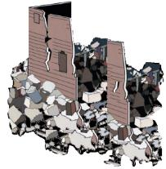
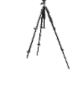
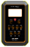
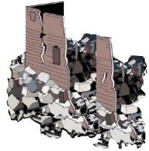
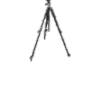
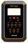


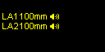

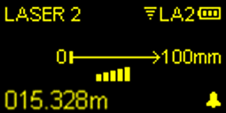
2 mirgojumi/5 sek.
1 mirgojums/5 sek.
1 mirgojums/sek.
1 mirgojums/sek.

- Simulācija: gan LASER 1, gan LASER 2 iedarbina savu trauksmi.

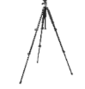
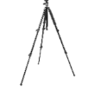


2 mirgojumi/5 sek.
1 mirgojums/5 sek.
1 mirgojums/sek.
1 mirgojums/sek.
LA2
LA2
LA2

- Lietotājs var apturēt trauksmi, nospiežot jebkuru pogu uz jebkuras ierīces.
Tādēļ būs nepieciešams izvēlēties slieksni, lai atsāktu signālu devušā lāzera uzraudzību.
Ja lāzera attāluma mērītājs, kas izraisīja trauksmi, ir daļa no SENTRY DOUBLE sistēmas (2 savienoti lāzeri), otrs lāzera attāluma mērītājs, kas nav konstatējis nekādu kustību, saglabā savu iestatījumu.

- Simulācija: LASER 1 trauksme tikko ir apstājusies, un LASER 2 saglabā savu iestatījumu.
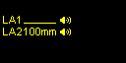
Mirgo ik pēc 5 sekundēm
Lāzera 1 ekrāns bez sliekšņa
skatoties no LASER 2
LASER 1 bez sliekšņa
LASER 2 ar 100 mm slieksni
redzams no tālvadības pults
LASER 1 ekrāns bez sliekšņa
skats no LASER 1

- Lietotājs var izvēlēties pārslēgt trauksmi uz kluso režīmu: aktīva paliek tikai vizuālā trauksme (gaismas mirgošana). Pēdējo nevar atslēgt.
Lai atslēgtu skaņas trauksmi, nospiediet pogas un tad.
- Šī darbība var aktivizēt vai deaktivizēt tikai konkrēto lāzeru. Faktiski lēmums iestatīt skaņas signālu klusā režīmā var ietekmēt komandas drošību. Lai izvairītos no kļūdām, šo funkciju nevar aktivizēt vai deaktivizēt attālināti no citas pieslēgtas ierīces (lāzera attāluma mērītāja vai papildu tālvadības pults).

Pēc noklusējuma skaņas signāls tiek atkārtoti ieslēgts, šķērsojot citu slieksni vai pēc attiecīgā lāzera pārstartēšanas.

- Funkciju „SKATĪT VISUS” izmanto, lai redzētu, kurš lāzers ir iestatīts klusajā režīmā:

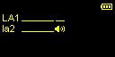
Signāls ieslēgts
Signāls atslēgts

- Iestatīšana: brīdinājuma aktivizēšana.

Lai aktivizētu ALERT, vienlaikus nospiediet 2 taustiņus vai nu uz lāzera ierīces, vai uz tālvadības pults.
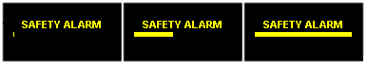
Visās pieslēgtajās ierīcēs parādās ielādes josla.


LASER 2
Tālvadības pults
LĀZERS 1
2s
+
VAI
VAI

Lai atslēgtu trauksmi, nospiediet jebkuru taustiņu uz lāzera ierīces vai tālvadības pults.

Vizuālo un skaņas trauksmju nozīme
Signālu biežums atšķiras atkarībā no situācijas:

Ierīces stāvoklis | Skaņas signāls | Mirgo
Ierīces stāvoklis | Skaņas signāls | LASER 1 | LASER 2
Ierīce, kas nav sasniegusi slieksni | Nav signāla | Nav ieslēgta zibspuldze | Nav ieslēgta zibspuldze
Iedarbināta sliekšņa ierīce | Nav trauksmes signāla | 1 mirgojums ik pēc 5 sekundēm | 2 mirgojumi ik pēc 5 sekundēm
Kustības noteikšana | Nepārtraukts trauksmes signāls, līdz lietotājs to aptur | 1 mirgojums ik pēc 1 sek., līdz lietotājs to aptur | 2 mirgojumi ik pēc 1 sek., līdz lietotājs to aptur
Kustības noteikšana klusajā režīmā | Nav trauksmes signāla | 1 mirgojums ik pēc 1 sek., līdz lietotājs to aptur | 2 mirgo reizi sekundē, līdz lietotājs to aptur
Kļūdas kods | Signāls, kas atšķiras no kustības noteikšanas signāla | 1 mirgojums ik pēc 1 sek. | 2 mirgo reizi sekundē
Kļūdas kods klusajā režīmā | Cits trauksmes signāls nekā kustības noteikšanas gadījumā | 1 mirgojums ik pēc 1 sek. | 2 mirgojumi ik pēc 1 sek.
Zems bateriju līmenis | Signāls ar īsām un īslaicīgām pārtraukām 5 sek. garumā | Mirgošana nav aktivizēta | Mirgošana nav ieslēgta
BRĪDINĀJUMS | Nepārtraukts signāls, kamēr lietotājs to neaptur | 1 mirgojums ik pēc 1 sek., līdz lietotājs to aptur | 1 mirgojums ik pēc 1 sek., līdz lietotājs to aptur

Ja baterijas ir gandrīz izlādētas
- Zems bateriju līmeņa simbols parādās, mirgojot 1 stundu pirms pieslēgto ierīču izslēgšanās.
Nomainiet LR03 AAA baterijas (x12) vai pievienojiet barošanas vadu vai ārējo akumulatoru (pēc izvēles).
- Jūs varat apskatīt bateriju stāvokli tālvadības pults ekrānā (pēc izvēles), nospiežot pogu.

- 5 minūtes pirms izslēgšanās ierīce automātiski 5 sekundes ilgu laiku ieslēdz zemu bateriju līmeņa signālu.

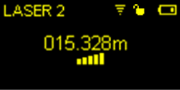
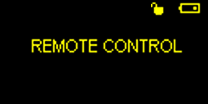
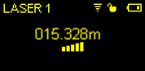
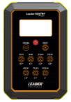
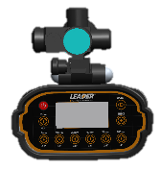
Tālvadības pults
LASER 1 stāvoklis bez sliekšņa tālvadības pults ekrānā
Tālvadības pults stāvoklis
LASER 2 ekrāns bez sliekšņa
LASER 1 ekrāns bez sliekšņa
LASER 1
LASER 2
LASER 2 stāvoklis bez sliekšņa attālās vadības ekrānā
VAI
VAI

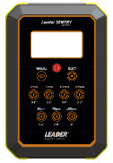
Tālvadības pults (papildaprīkojums)
- Tālvadības pults ir papildaprīkojums, ar kuru var attālināti vadīt lāzera attāluma mērītājus. To lieto darbā uz vietas, lai pārraidītu informāciju no lāzera attāluma mērītājiem, saņemtu brīdinājumu par trauksmi, apturētu trauksmi vai attālināti atkārtoti aktivizētu jaunu slieksni. Tai ir visas lāzera attāluma mērītāju funkcijas.

Ar to nevar iedarbināt vai apturēt lāzera attāluma mērītājus.

- Tā darbojas tāpat kā lāzera attāluma mērītāji. Tomēr tai ir skaņas trauksme, kas nav tik skaļa (80 dB), un tai nav gaismas signāla.
- Ieslēgšana un izslēgšana notiek, nospiežot pogu uz tālvadības pults.

- Bezvadu savienojuma izveide starp tālvadības pulti un lāzera attāluma mērītājiem var aizņemt līdz 30 sekundēm.
Lai nodrošinātu labu savienojumu, ieslēdziet ierīces pa vienai, pagaidot, līdz parādās vadības ekrāns, pirms ieslēdzat nākamo ierīci. Ieslēgšanas secība nav svarīga. Ja savienojums neizdodas: izslēdziet un atkārtoti ieslēdziet.

- Lai nodrošinātu klaviatūras drošību, tā pēc tam tiek bloķēta.


- Lai aktivizētu tastatūru, nospiediet jebkuru pogu.
Lai attālināti apturētu lāzera signālu no tālvadības pults, ir nepieciešams atbloķēt tastatūru, nospiežot
jebkuru pogu.

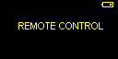
Tālvadības pults
Tālvadības pults

- Ja baterijas līmenis ir zems, simbols sāk mirgot 1 stundu pirms tālvadības pults izslēgšanās.

Atšķirībā no lāzeriem 5 minūtes pirms ierīces izslēgšanās netiek iedarbināts skaņas signāls.

Tāpēc pēc iespējas ātrāk nomainiet LR06 AA baterijas (6 gab.).

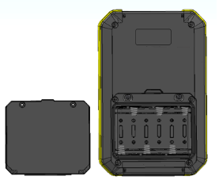
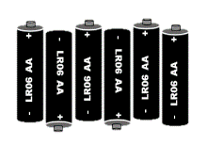
Tālvadības pults
LR06 AA (x6) baterijas
Tālvadības pults
Ievērojiet +/- polaritāti

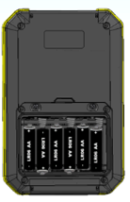
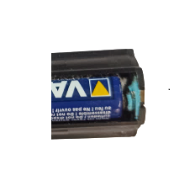
Ja ierīci ilgu laiku nelietojat, neaizmirstiet
izņemt baterijas. Tās var sabojāt ierīci.

Pārošana
Ierīces tiek pāroti, kad tās tiek ieslēgtas, vienlaikus nospiežot pogu „ ” un pogu vienlaikus, līdz tā izslēdzas. Pēc tam ieslēdziet ierīces pa vienai. Ievērojiet zemāk norādīto secību.
Katru ierīci var pārot ar otru ierīci un/vai tālvadības pulti.
Nav iespējams pievienot jaunu ierīci, ja pārošana jau ir saglabāta. Ja vēlaties pievienot tālvadības pulti jau pārotam lāzeru pārim, pārošana būs jāveic no jauna.
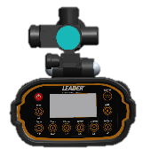



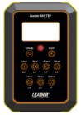
- 1. posms: Pāreja uz pārošanas režīmu
LĀZERS 1
LĀZERS 1
Sākuma ekrāns

LASER1
Ekrāns izslēdzas

5s
LASER 1
Ekrāns izslēdzas

LASER 2
LASER 2
Sākuma ekrāns

LASER2
Ekrāns izslēdzas

5s
LASER 2
Ekrāns izslēdzas

Tālvadības pults
Tālvadības pults

Tālvadības pults

Sākuma ekrāns

Ekrāns izslēdzas

Tālvadības pults

Ekrāns izslēdzas

5s

Ierīces tagad atrodas pārošanas režīmā.
Pēc šīs darbības tiek dzēsta jebkura iepriekšējā pārošana.

- 2. posms: Pārošana
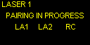
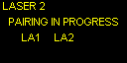
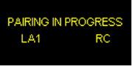
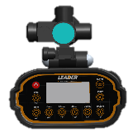
Pēc savienošanas pirmā ieslēgtā ierīce pēc noklusējuma tiks identificēta kā LASER 1 un saglabās šo identifikāciju, līdz savienošana tiks atiestatīta (1. FĀZE).
UN
LA1 / LA2 deg nepārtraukti, bet RC mirgo
LA1 / LA2 deg nepārtraukti
LASER 1
LASER 2
LĀZERS 1
LĀZERS 1
LASER 1
Sākuma ekrāns

LA1 / LA2 / RC mirgo
LASER 1
Ekrāns izslēdzas

LASER 2
LASER 2
LASER 2
Sākuma ekrāns

LA1 / LA2 mirgo
LASER 2
Ekrāns izslēdzas

Abas ierīces ir savienotas

Tālvadības pults

Tālvadības pults

Tālvadības pults

UN
Tālvadības pults

Sākuma ekrāns

Ekrāns izslēdzas

LA1 / RC deg nepārtraukti, bet LA2 mirgo
LASER 1
LA1 / RC mirgo
Tālvadības pults
LA1 un LA2 iedegas nepārtraukti, bet RC mirgo (RC ir tikai LASER1)
5 s
Ja tiek izmantots tikai viens lāzers, nospiediet pogu „ ”, lai piespiestu ierīci darboties ar lāzeru 1
Tad pārejiet uz 3. posmu
LA1 / RC deg nepārtraukti

- 3. FĀZE: Rezerves kopija
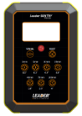
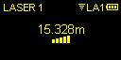
Izslēdziet un atkal ieslēdziet ierīces, lai saglabātu konfigurāciju.
UN
Tālvadības pults

UN
Tālvadības pults

LASER 1 un LASER 2
LASER 1 un LASER 2
UN
Tālvadības pults

LASER 1
LASER 2

Tehniskās īpašības

APZĪMĒJUMS |  | SVARS (+/-0,1 kg) | IZMĒRI (+/-5 mm (0,02 pēdas))
Lāzers (ar baterijām) |  | 2,00 kg | Garums: 241 (0,8 pēdas) / Dziļums: 165 (0,55 pēdas) / Augstums: 182 (0,6 pēdas) mm
Stativs |  | 1,80 kg | Augstums izklātā stāvoklī: 1785 (5,86 pēdas) / Augstums saliktā stāvoklī: 190 (0,62 pēdas) mm
Lodveida savienojuma kronšteins |  | 0,330 kg | Augstums: 90 (0,30 pēdas) mm
1 lāzera pārnēsāšanas soma | Tukša | 1,300 kg | Garums: 360 (1,18 pēdas) / Dziļums: 200 (0,66 pēdas) / Augstums: 170 (0,56 pēdas) mm
1 lāzera pārnēsāšanas soma | Pilna | 6,00 kg
2 lāzeru pārnēsāšanas soma | Tukša | 3,200 kg | Garums: 575 (1,89 pēdas) / Dziļums: 440 (1,44 pēdas) / Augstums: 225 (0,74 pēdas) mm
2 lāzeru pārnēsāšanas soma | Pilna | 12 400 kg
Papildus pieejama tālvadības pults (ar baterijām) |  | 0,550 kg | Garums: 192 (0,63 pēdas) / dziļums: 128 (0,42 pēdas) / augstums: 33 (0,11 pēdas) mm
Papildu piesūceknis |  | 0,300 kg | Augstums: 120 (0,4 pēdas) / piesūcekņa diametrs: 98 (0,32 pēdas) mm
Papildus iegādājama ārējā uzlādējama baterija |  | 0,640 kg | Garums: 175 (0,57 pēdas) / dziļums: 95 (0,31 pēdas) / augstums: 70 (0,23 pēdas) mm
Papildus pieejams futrālis | Tukšs | 7,300 kg | Garums: 655 (2,15 pēdas) / dziļums: 525 (1,72 pēdas) / augstums: 245 (0,8 pēdas) mm
Papildus pieejams futrālis | Pilns | 19 700 kg

APZĪMĒJUMS | SENTRY SINGLE  (1 lāzers) | SENTRY DOUBLE 2 (lāzeri) | Tālvadības pults (pēc izvēles)
Bezvadu sakaru tīkls | 2,4 GHz Zigbee tehnoloģija (lietot atļauts visā pasaulē)
Bezvadu sakaru diapazons | 100 m (328,1 pēdas) starp diviem lāzeriem |  | 100 m (328,1 pēdas) starp vienu lāzeru un tālvadības pulti
Lāzera precizitāte | +/-1 mm (0,003 pēdas) |  | /
Lāzera staru darbības rādiuss | 50 m (164 pēdas) atkarībā no laika apstākļiem |  | /
Signāla mirgojuma gaismas intensitāte | 3x100 lm |  | /
Signāla skaņas intensitāte | Signāla 105 dB |  | Svilpe 80 dB
Aizsardzības pakāpe | IP55 |  | IP67
Triecienizturība | 2 metru (6,57 pēdu) kritiena tests uz betona
Enerģijas padeves veids | Tīkla barošana 110/220 V  Automašīnas adapteris 12/24 V  12 AAA baterijas  Ārējais uzlādējams akumulators (pēc izvēles) |  | 6 AA baterijas
Bateriju darbības laiks* ar sārmu baterijām  (iekļautas komplektā)  Bateriju darbības ilgums* ar litija baterijām  (nav iekļautas komplektā)  Uzlādējamo bateriju darbības ilgums  (nav iekļautas komplektā) | >6 stundas  >9 stundas  >7 stundas | 6 stundas  9H  7H | 55h
Akumulatora darbības laiks* ar uzlādējamu NiMH akumulatoru (pēc izvēles) | >45 stundas | 45 h | -
Pārnēsāšanas soma | Polsterēta auduma pārnēsāšanas soma | Pastiprināts mugursoma | Speciāli nodalījumi somās
Transporta kārba (pēc izvēles) | / | Prettriecienu IP67 sertificēts blīvējums | /
Uzglabāšanas temperatūra | -20° +50°C (-4+122°F)
Darba temperatūra | -10° +50°C  (-14–+122 °F) | -10° +50°C  (-14+122 °F) | -20° +50°C  (-4+122 °F)

* Ierīce ar barošanu – izņemot zibspuldzes un trauksmes signāla darbību.

BRĪDINĀJUMS
LEADER un tā meitasuzņēmumi neuzņemas atbildību par jebkādiem tiešiem, netiešiem vai nejaušiem bojājumiem, kas saistīti ar LEADER SENTRY bezvadu kustību monitora piegādi, darbību vai lietošanu.

PROBLĒMU NOVĒRŠANA
Ierīce neieslēdzas |  | - Pārbaudiet, vai baterijas ir jaunas un pilnībā uzlādētas  - Pārbaudiet, vai baterijas ir ievietotas pareizā virzienā  - Pārbaudiet, vai baterijas ir pareizā tipa  - Pārbaudiet, vai visas baterijas ir identiskas  - Pārbaudiet, vai barošanas kabelis nav bojāts  - Pārbaudiet, vai bateriju nodalījuma gali nav bojāti  - Pārbaudiet, vai barošanas savienotājs ir pareizi pievienots.  - Pārbaudiet, vai enerģijas avota spriegums ir pareizs (12 V), tiešais vai  caur ārējo 110–220 V adapteri  - Pārbaudiet, vai ārējais akumulators (papildaprīkojums) ir uzlādēts  - Pārbaudiet, vai akumulatoru bloks (papildaprīkojums) ir pieslēgts
Netiek parādīts attālums |  | - Samaziniet attālumu starp lāzeru un mērķi  - Notīriet lāzera attāluma mērītāja aizsargstiklu
Lāzera punkts nav redzams |  | - Lāzera attāluma mērītāja punkts, tāpat kā lāzera rādītāja punkts, ne vienmēr ir  redzami spēcīgā apgaismojumā  - Ja iespējams, vēršiet ierīci uz mērķi, kas atrodas ēnā  - Novietojiet plaukstu priekšā lāzera attāluma mērītāja lēcai, un parādīsies sarkans  punkts  - Pārliecinieties, ka krustveida tēmēklis ir saskaņots ar mērķi un attālums tiek  pareizi parādīts
Lāzeri nedrīkst savienot kopā |  | - Pārbaudiet, vai abi lāzeri nav vienlaikus galvenajā režīmā (ko norāda punktiņš  blakus lāzera nosaukumam). Ja tā ir, pārstartējiet ierīces, kā aprakstīts  4.7.2. punktā (17. lpp.).
@E203 | Sazinieties ar LEADER
@E211 | Sazinieties ar LEADER
@E220 | Sazināties ar LEADER
@E234 | Attālums ārpus mērījumu diapazona | - Novietojiet mērķi blakus lāzeram  - Notīriet lāzera aizsargstiklu
@E252 | Pārāk augsta temperatūra  (> 50 °C lāzera korpusā) | - Ideāli būtu novietot ierīci ēnā. Tas pats attiecas uz ārējo  papildu akumulatoru, ja tāds tiek izmantots. Lai mērījums izdotos, attāluma mērītājs  darbojas tikai temperatūras diapazonā no -10 līdz 50 °C
@E253 | Temperatūra pārāk zema  (< -10 °C lāzera korpusā) | - Novietojiet ierīci siltuma avota tuvumā vai saulē  Lai mērījums izdotos, attāluma mērītājs darbojas tikai temperatūras diapazonā no  -10 un 50 °C
@E255 | Vājš signāls vai attālums ārpus robežvērtībām | - Izmantojiet objektu ar lielāku atstarošanas spēju vai samaziniet attālumu starp lāzeru un  mērķi  - Notīriet lāzera aizsargstiklu
@E256 | Spēcīgs signāls | - Izmantojiet mazāk atstarojošu mērķi
@E257 | Signāls (SNR) pārāk vājš (fona gaisma pārāk intensīva) | - Izmantojiet mērķi ar lielāku atstarošanas spēju, samaziniet attālumu starp lāzeru un  mērķi  - Pārāk daudz gaismas apkārtējā vidē
@E259 | Mērīšanai barošanas spriegums ir pārāk zems | - Pārbaudiet, vai baterijas ir pareizā tipa  - Nomainiet baterijas  - Pārbaudiet, vai ārējā baterija (papildaprīkojums) ir uzlādēta
@E260 | Signāls ir pārāk nestabils, lai veiktu mērījumus | - Izmantojiet mērķi ar lielāku atstarošanas spēju, samaziniet attālumu starp lāzeru un  mērķi
@E555 | Lāzera reakcijas laiks pārsniedz 2 s, kad tiek sasniegts slieksnis | - Izmantojiet mērķi ar lielāku atstarošanas spēju, samaziniet attālumu starp lāzeru un  mērķi.  - Notīriet lāzera aizsargstiklu.


GARANTIJA

LEADER garantē LEADER SENTRY Wireless monitora sākotnējam pircējam, ka minētajai iekārtai divu (2) gadu laikā no pirkuma datuma nav materiālu un darbības defektu. Šī ierobežotā garantija attiecas tikai uz sākotnējo pircēju, nevis uz trešajām personām, kurām iekārta var tikt tālāk pārdota.

LEADER pienākums saskaņā ar šo garantiju ir īpaši ierobežots ar ierīces (vai tās detaļu) nomaiņu vai remontu, un tikai pēc tam, kad LEADER ir pārbaudījis ierīci un atzinis, ka tā ir bojāta LEADER vainas dēļ. Lai varētu izmantot šo ierobežoto garantiju, pircējam ir savlaicīgi jāatgriež iekārta uzņēmumam LEADER pēc minētā defekta atklāšanas. LEADER pārbaudīs ierīci.
Gadījumā, ja „LEADER” konstatē, ka defekts ir radies uzņēmuma vainas dēļ, uzņēmums atrisinās problēmu saprātīgā termiņā. Ja ierīcei ir spēkā šī ierobežotā garantija, „LEADER” segs remonta izmaksas.

Ja kādu defektu, kas saskaņā ar šo ierobežoto garantiju attiecināms uz LEADER, nav iespējams saprātīgi novērst, veicot remontu vai nomainot ierīci, LEADER var izvēlēties atmaksāt ierīces pirkuma cenu, atskaitot saprātīgas nolietojuma izmaksas, lai izpildītu savas saistības saskaņā ar šo ierobežoto garantiju. Ja LEADER izvēlas šādu rīcību, pircējam ierīce jānosūta uz LEADER bez maksas un bez pretenzijām vai ierobežojumiem.

Šī garantija ir ierobežota. Sākotnējais pircējs, jebkura persona, kurai ierīce vēlāk tika pārdota, vai jebkura persona, kas var būt ierīces paredzētais saņēmējs, nevar pieprasīt zaudējumu atlīdzību no „LEADER” gadījumā, ja ir radušies miesas bojājumi un/vai mantas bojājumi, kas saistīti ar „LEADER” ražotu vai samontētu defektīvu aprīkojumu. Dažās valstīs nav atļauts noraidīt vai ierobežot zaudējumu atlīdzību: tādēļ iepriekšējais punkts noteiktās valstīs var nebūt piemērojams. LEADER neuzņemas atbildību saskaņā ar šo ierobežoto garantiju gadījumā, ja iekārta ir tikusi izmantota neatbilstoši, nevērīgi (ieskaitot saprātīgas rūpības trūkumu), cietusi negadījumos vai ir tikusi remontēta vai pārveidota ar trešo personu starpniecību.

ŠĪ GARANTIJA IR TIKAI UN VIENĪGI IEROBEŽOTA GARANTIJA. ATTIECĪBĀ UZ APRĪKOJUMU „LEADER“ ATSAKĀS NO VISĀM IMPLICĪTĀM GARANTIJĀM PAR TIRDZNIECĪBAS PIEDERĪGUMU UN PIEMĒROTĪBU CITAM KONKRĒTAM LIETOŠANAS MĒRĶIM. NETIKS PIEŅEMTAS NEKĀDAS CITAS GARANTIJAS, IZŅEMOT TĀS, KAS PIEDĀVĀTAS ŠAJĀ DOKUMENTĀ.

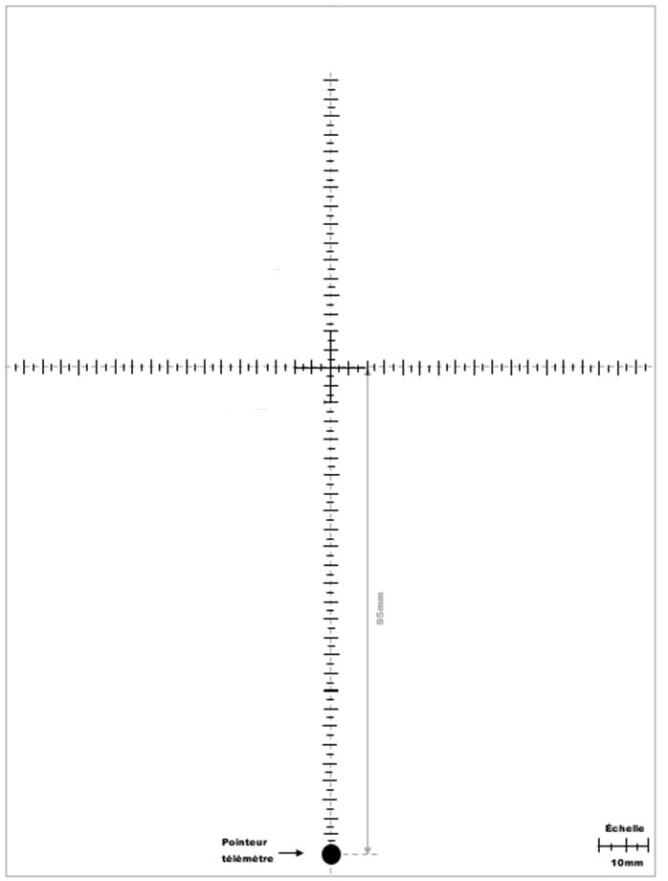
REGULĒŠANAS MĒRĪTĀJS
LEADER SENTRY BEZVADU MĒRĪTĀJS
Lāzera regulēšanai:
Novietojiet šo mērītāju 6 m attālumā
Saskaņojiet ar tēmēkļa krustu
Lāzera attāluma mērītāja novietojums

Skala

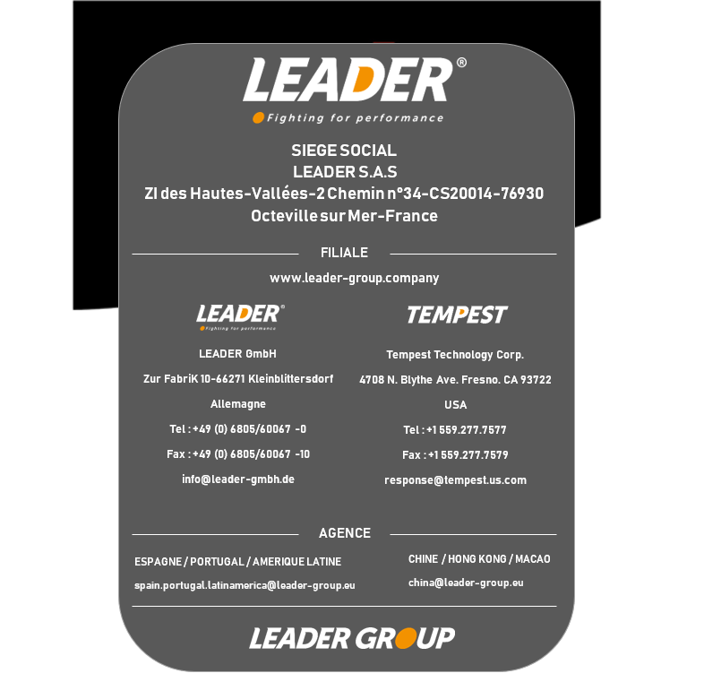

Iepakojuma lietošanas pamācības kods: LSW.00.ZN8.0.12.EN.8

